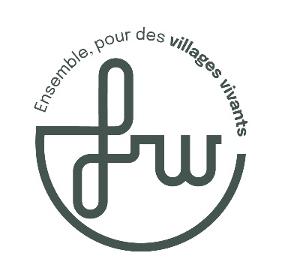
Ensemble, pour des villages vivants

Ardenne-Famenne
Ardenne-Famenne

Marloie, le 26 janvier 2023

Madame, Monsieur,

Nous avons le plaisir de vous inviter à la prochaine réunion du Groupe de travail « Nature » qui se tiendra le :
Jeudi 9 février 2022 à 18h00
à la Salle du Conseil (Administration Communale de Rochefort)
dans le respect des mesures sanitaires en vigueur

Lors de cette réunion, il s’agira de faire le point sur :
- les projets rentrés dans l’appel 2021 et mis en œuvre (suivi des chantiers et déclarations de créance) ;
- les projets retenus dans le cadre de l’appel 2022 (mise en œuvre des projets et chantiers participatifs) ;
- les premières réflexions en vue du prochain appel BiodiverCité. L’appel à projets 2023 sera vraisemblablement similaire à celui des deux années précédentes, nous lançons donc un appel aux idées. N’hésitez pas à faire part de vos propositions lors de cette rencontre !
Si vous ne pouvez être présent(e) à cette rencontre, nous vous remercions d’en informer la Fondation Rurale de Wallonie au 084/21.98.60 ou via famenne@frw.be .

Nous vous rappelons que ce groupe de travail est ouvert à tous : il ne faut donc pas forcément être membre de la CLDR ou expert « nature » pour y prendre part. Si vous connaissez des personnes potentiellement intéressées par la thématique, nous vous invitons à leur relayer l’information.

Dans l’attente de nous voir, recevez, Madame, Monsieur, nos salutations distinguées.

La Présidente de la CLDR, La Fondation Rurale de Wallonie
Julie Mommaerts - Herman Alain Jacquet et Marie Goovaerts